CUCHE Norick

Sexe : Homme

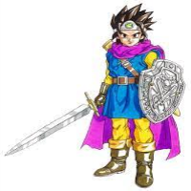

Histoire :

Norick CUCHE est un homme originaire de Rwanda où il y a vécu toute son enfance. Depuis tout petit c'est un grand passionné par la lithographie il fit des études pour faire carrière dans le domaine, il ne réussit pas et pire encore, il fut pendant un temps SDF avant de se reprendre en main. Plus jeune, il était en surpoids à cause d'une alimentation à base de bonbons et de chips, mais il réussit à se reprendre en main.. Il sait qu'il peut toujours faire appel à sa famille en cas de pépin.

Caractéristiques :

Points de vies : 20

Points de Mana : 20

Physique : 50

Social : 50

Mental : 50